Επίσκεψη της Α΄τάξης στο Νόησης
.
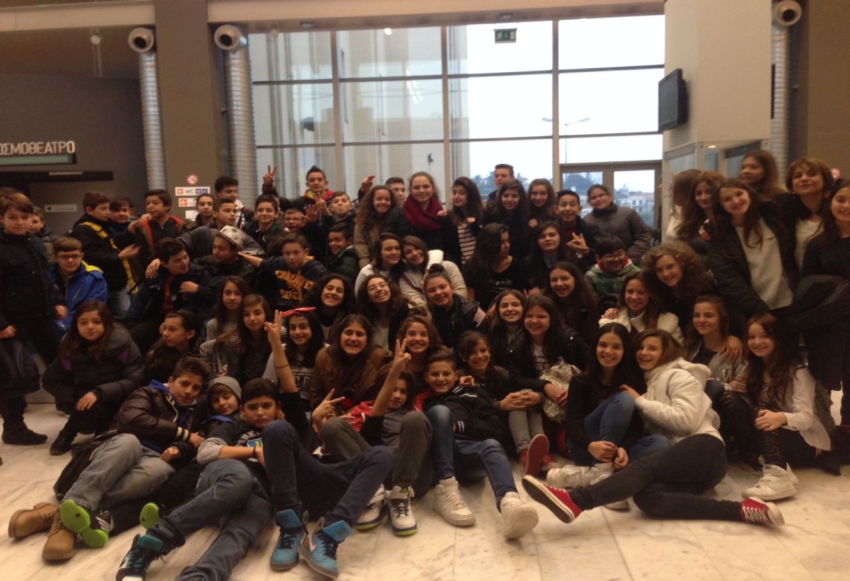

Η Α΄τάξη πραγματοποίησε επίσκεψη στο μουσείο Διάδοσης των Επιστημών « Νόησις », στις 11/ 12/ 2014.
Οι μαθητές παρακολούθησαν τις προβολές « Οι Γίγαντες της Παταγονίας » στο Κοσμοδρόμιο και « Ταξίδι στο Άπειρο »στο Πλανητάριο. Επίσης ξεναγήθηκαν στις μόνιμες εκθέσεις του Τεχνοπάρκου.Ομάδα μαθητών συμμετείχε στον διαγωνισμό γνώσεων του Νόησις και διακρίθηκε για τις ιδιαίτερα εύστοχες απαντήσεις.

